Техника безопасности для учащихся
в кабинете физики
ОБЩИЕ ТРЕБОВАНИЯ
- Директор школы, его заместитель по учебно-воспитательной работе, заведующий лабораторией и учитель физики обязаны обеспечить безопасные условия труда в лабораториях и несут личную ответственность за нарушение правил техники безопасности и производственной санитарии.
- Заведующий кабинетом (лабораторией) физики и учитель физики:
а) обеспечивают безопасное состояние рабочих мест, приборов, оборудования, инструментов;
б) ведут паспорт на кабинет (лабораторию) физики и имеющиеся в нем оборудование и приборы;
в) систематически проводят инструктаж учащихся по технике безопасности.
- Инструкция по технике безопасности, разработанная заведующим лабораторией с учетом местных особенностей, согласованная с местным кабинетом профсоюза и утвержденная директором школы, должна находиться в лабораториях физики на видном месте.
ОПАСНОСТИ В РАБОТЕ
- Неаккуратность, невнимательность, недостаточное знакомство с приборами и незнание правил техники безопасности могут повлечь за собой несчастные случаи.
- При проведении лабораторных работ или демонстраций пользоваться разбитой или стеклянной посудой с трещинами запрещается. Во всех опытах, требующих нагнетания или откачивания воздуха из стеклянных сосудов, а также повышения в них давления путем нагревания, необходимо применять защитные чехлы или экраны из органического стекла (для защиты учащихся), а также защитные очки или маски для демонстратора. Осколки стекла со стола нельзя стряхивать руками. Для этого необходимо использовать щеточку и совок. Таким же образом необходимо стряхивать металлические опилки, используемые при наблюдении магнитных спектров.
- Для предотвращения несчастных случаев приборы на демонстрационном столе следует размещать таким образом, чтобы во время опытов исключить всякую возможность попадания отлетевших деталей в учащихся, для чего следует применять защитные экраны из органического стекла.
ДО НАЧАЛА РАБОТЫ
- Перед тем как приступить к выполнению работы, тщательно изучите ее описание, уясните ход ее выполнения.
ВО ВРЕМЯ РАБОТЫ
- Будьте внимательны, дисциплинированны, осторожны, точно выполняйте указания учителя.
- Не оставляйте рабочее место без разрешения учителя.
- Располагайте приборы, материалы, оборудование на рабочем месте в порядке, указанном учителем.
- Не держите на рабочем месте предметы, не требующиеся при выполнении задания.
- Производите сборку электрических цепей, переключения в них, монтаж и ремонт электрических устройств только при отключенном источнике питания.
- Не включайте источники электропитания без разрешения учителя.
- Проверяйте наличие напряжения на источнике питания или других частях электроустановки с помощью указателя напряжения.
- Следите, чтобы изоляция проводов была исправна, а на концах проводов были наконечники, при сборке электрической цепи провода располагайте аккуратно, а наконечники плотно зажимайте клеммами.
- Выполняйте наблюдения и измерения, соблюдая осторожность, чтобы случайно не прикоснуться к оголенным проводам (токоведущим частям, находящимся под напряжением).
- Не прикасайтесь к конденсаторам даже после отключения электрической цепи от источника электропитания: их сначала нужно разрядить.
ПОСЛЕ ОКОНЧАНИЯ РАБОТЫ
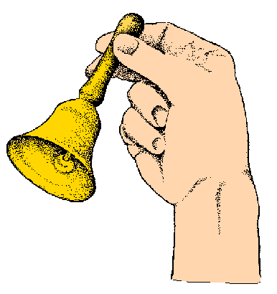
- По окончании работы отключите источники электропитания, после чего разберите электрическую цепь.
Обнаружив неисправность в электрических устройствах, находящихся под напряжением, немедленно отключите источники электропитания и сообщите об этом учителю.
Техника электробезопасности
в кабинете физики
ОБЩИЕ ТРЕБОВАНИЯ
- Приборы, используемые учащимися, должны иметь ограничивающие устройства, исключающие возможность поражения электротоком.
- Корпуса приборов, где это необходимо, должны заземляться.
ЗАПРЕЩАЕТСЯ:
- В качестве заземления использовать отопительные трубы.
- Оставлять без присмотра работающие электронагревательные приборы.
- Во время опытов держать на столе посторонние предметы.
ДО НАЧАЛА РАБОТЫ
- Необходимо тщательно ознакомиться с описанием приборов , и прежде чем включить прибор в цепь, проверить соответствует ли напряжение в сети тому, на которое рассчитан прибор.
- Используемые приборы должны быть исправны, отрегулированы, содержаться в чистоте и регулярно проверяться.
ВО ВРЕМЯ РАБОТЫ
- Приборы нельзя оставлять у края стола. Их необходимо располагать таким образом, чтобы было удобно вести измерения, не перегибаясь через них или соединительные провода.
- Для включения и выключения тока в цепи необходимо использовать выключатели и только ими прерывать ток. Все розетки, щитки, вилки не должны иметь трещин, сколов и т.д.
- Отвертки, кусачки, плоскогубцы должны иметь изолированные ручки.
- Наличие напряжения в цепи можно проверять только приборами.
- При опытах с сильными магнитными полями необходимо снять с руки часы.

ПОСЛЕ ОКОНЧАНИЯ РАБОТЫ
- Немедленно выключить электроприборы.
- Отключение силовой линии кабинета физики осуществляется одним общим выключателем учителем.
Техника безопасности при работе со стеклянной посудой в кабинете физики

ОБЩИЕ ТРЕБОВАНИЯ
- Ни один прибор нельзя использовать без проверки учителем.
- Следует помнить, что стекло обладает хрупкостью, легко ломается и трескается при ударах, резком изменении температуры.
ОПАСНОСТИ В РАБОТЕ
- ожоги рук при неосторожном обращении со стеклянными трубками, стаканами, колбами и др. хим.посудой, нагретой до высокой температуры.
- ранение рук и лица при разрыве сосудов или приборов при нарушении правил применения изделий из стекла.
ДО НАЧАЛА РАБОТЫ
- При сборке стеклянных приборов соединением отдельных частей их с помощью резиновых трубок, а также при других работах со стеклом необходимо защищать руки полотенцем.
- Концы стеклянных трубок и палочек для размешивания растворов или др. целей должны быть оплавлены, чтобы не поранить руки.
ВО ВРЕМЯ РАБОТЫ
- Все виды механической и термической обработки стекла следует производить с использованием предохранительных очков.
- Сосуд с горячей жидкостью нельзя закрывать притертой пробкой до тех пор, пока он не остынет.
- Перенося сосуды с горячей жидкостью. следует брать их руками, защищенными полотенцем, большой сосуд при этом следует держать одной рукой за дно, другой - за горлышко.
- При смешении или разбавлении веществ, сопровождающихся выделением тепла, следует пользоваться фарфоровой или термостойкой тонкостенной химической посудой.
- Большие химические стаканы следует поднимать двумя руками, чтобы отогнутые края стакана упирались на указательные и большие пальцы.
- Работу с ядовитыми огне- и взрывоопасными веществами следует вести в приборах или посуде высококачественного ,термически стойкого стекла.
- Нагревая жидкость в пробирке, необходимо держать ее так, чтобы отверстие пробирки было направлено в сторону от себя и соседей по парте.
- При обрезании куска стеклянной трубки надо сделать на ней подрез напильником или др. инструментом, после чего взять трубку обеими руками и легким нажатием в противоположном подрезу направлении сломать ее.
ПОСЛЕ ОКОНЧАНИЯ РАБОТЫ
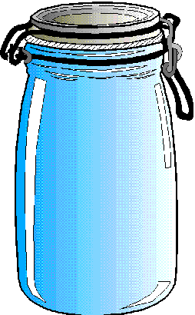
- Тщательно вымойте руки с мылом.
- При обнаружении каких-либо неисправностей в состоянии используемых вами приборов поставьте в известность учителя.
Соблюдайте правила личной гигиены. При неопрятном состоянии рук под ногтями могут скапливаться вреднодействующие вещества, которые при попадании с пищей в организм приводят к отравлению.
Техника безопасности при работе с нагревательными приборами по физике
ОБЩИЕ ТРЕБОВАНИЯ
- Каждый демонстрационный опыт и лабораторное занятие должно быть тщательно подготовлено и продумано в отношении мер безопасности, а при проведении учитель должен показывать пример точного соблюдения правил техники безопасности.
ЗАПРЕЩАЕТСЯ
- Оставлять без присмотра работающие электронагревательные приборы.
- Использовать неисправные электроприборы.
- Применять в качестве топлива бензин.
- При проведении опытов использовать посуду с трещинами.
- Для проведения опытов использовать вместо специальных подставок случайные предметы (учебники, сумки и т.п.).
ДО НАЧАЛА РАБОТЫ
- Прослушать инструктаж учителя о мерах предосторожности при работе с электронагревательными приборами.
- Познакомиться с последовательностью работы.
ВО ВРЕМЯ РАБОТЫ
- На столе не должно быть никаких посторонних предметов.
- Нельзя зажигать спиртовку от другой и горящей. Во избежание взрыва сосуда спиртовки не допускается выгорание спирта более чем на 2/3 объема сосуда. Разлитый спирт нельзя гасить водой, для этого используют одеяло или асбестовую сетку.
- Необходимо следить, чтобы пламя не проникало внутрь горелки.
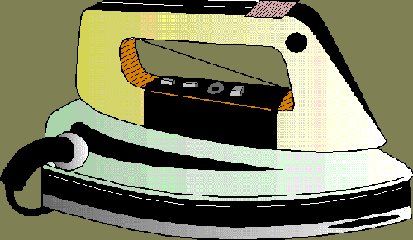
ПО ОКОНЧАНИИ РАБОТЫ
- Погасить горелку спиртовки, закрыв ее защитным колпачком.
- Дежурным учащимся сдать все нагревательные приборы учителю.
- О неисправности в работе приборов сообщить учителю.

